ПРОЕКТ
Проект

Муниципальная программа
«Формирование современной городской среды
муниципального образования «Светлогорский городской округ» на 2018-2024 годы

Муниципальное образование «Светлогорский городской округ»
2019 год

Паспорт муниципальной программы
«Формирование современной городской среды
муниципального образования «Светлогорский городской округ»

№  п/п | Муниципальный заказчик | Администрация муниципального образования «Светлогорский городской округ»
1 | Разработчик Программы | - МКУ «Отдел ЖКХ Светлогорского городского округа».
2 | Исполнители и соисполнители,  участники Программы | - МКУ «Отдел ЖКХ Светлогорского городского округа» (ответственный исполнитель);  -МКУ «Отдел капитального строительства Светлогорского городского округа»;  - Администрация муниципального образования «Светлогорский городской округ»;  - собственники многоквартирных домов;  - иные исполнители, определяемые в установленном законодательном порядке
3 | Подпрограммы Программы, в том числе федеральные целевые программы | Не предусмотрены
4 | Цели Программы | Системное повышения качества и комфорта городской среды на территории муниципального образования «Светлогорский городской округ»
5 | Задачи Программы | 1. Обеспечение населения Светлогорского городского округа благоустроенными общественными территориями.  2 Обеспечение населения Светлогорского городского округа благоустроенными дворовыми территориями.
6 | Целевые индикаторы и показатели Программы | 1) Количество благоустроенных территорий в Светлогорском городском округе  2) Общая площадь благоустроенных общественных территорий в Светлогорском городском округе  3) Общая площадь благоустроенных дворовых территорий в Светлогорском городском округе.
7 | Срок реализации Программы | 2018-2024 годы
8 | Объемы средств и источники финансирования Программы (финансовое обеспечение) | В 2018 году объем финансирования Программы из средств местного бюджета – 2,770 млн. руб.  из средств областного бюджета – 2,770 млн. руб.  внебюджетные средства – 286,105 тыс. руб.  В 2019 году объем финансирования Программы из средств местного бюджета – 18,11 млн. руб.  из средств областного бюджета – 1,47 млн. руб.  из средств федерального бюджета – 47,48 млн. руб.  внебюджетные средства – 2150,67 млн. руб.  Объем финансового участия собственников жилых помещений многоквартирных домов участвующих в Программе составляет не менее 5% от общего объема средств.  «Парк творчества» Муза»  из средств местного бюджета – 7,463 млн. руб.  из средств областного бюджета – 34 млн. руб.  из средств федерального бюджета - 55 млн. руб.  внебюджетные средства – 30,6 млн. руб.  Объем финансирования мероприятий Программы корректируется и уточняется после доведения до МО выделенных из бюджетов разных уровней средств предназначенных для реализации Программы на территории муниципального образования «Светлогорский городской округ»
9 | Механизм реализации и организация контроля за исполнением Программы | Общее руководство и контроль над реализацией Программы осуществляет администрация муниципального образования «Светлогорский городской округ», которая организует проведение в установленном порядке конкурсов, торгов на выполнение работ и обеспечивает контроль за целевым использованием средств.
10 | Ожидаемые результаты реализации Программы | 1) Увеличение количества благоустроенных территорий Светлогорского городского округа  2) Достижение величины общей площади благоустроенных общественных территорий до 65,6 тыс м2.  3) Достижение величины общей площади благоустроенных дворовых территорий до 225,65 тыс м2.

- Характеристика текущего состояния сферы благоустройства

Одним из важнейших национальных проектов социально-экономического развития, обнародованных Правительством Российской Федерации, является вопрос улучшения уровня и качества жизни населения.
Важнейшим аспектом в реализации данного проекта является создание органами местного самоуправления Светлогорского городского округа условий комфортного и безопасного проживания граждан, формирование современной инфраструктуры и благоустройство мест общего пользования.
Повышение уровня благоустройства территории стимулирует позитивные тенденции в социально-экономическом развитии и, как следствие, повышение качества жизни населения и временного пребывания гостей на территории города.

В настоящее время, несмотря на проведение на территории муниципального образования «Светлогорский городской округ» мероприятий по комплексному благоустройству (ремонт и реконструкция дорог и тротуаров, обустройство уличного освещения), существуют проблемы обустройства мест отдыха населения, санитарного содержания и обустройства территории общего пользования и дворовых территорий многоквартирных домов.
Имеющиеся объекты благоустройства, расположенные на территории муниципального образования, не в полном объеме обеспечивают растущие потребности и не удовлетворяют современным требованиям, предъявляемым к качеству среды проживания и временного пребывания граждан, а уровень их износа продолжает увеличиваться. По предварительным оценкам около 40% площади общественных территорий нуждаются в проведении благоустройства.
Недостаточный уровень благоустройства дворовых территории многоквартирных жилых домов (32 % площади дворовых территорий МКД нуждаются в проведении благоустройства) вызывает социальную напряженность в обществе. К наиболее характерным недостаткам, снижающим уровень благоустройства и комфортности проживания граждан можно отнести:
- отсутствие тротуаров, скверов, парков;
- разрушенные дворовые проезды;
- недостаточное обустройство детских спортивно/игровых площадок, либо их отсутствие;
- недостаточное обустройство площадок для сбора бытового мусора;
- недостаточное количество мест отдыха, скамеек, урн и пр.
- отсутствие автомобильных парковок;
- недостаточное озеленение территорий общего пользования.
Без реализации неотложных мер по повышению уровня благоустройства территории нельзя добиться эффективного обслуживания экономики и населения, а также обеспечить в полной мере безопасность жизнедеятельности и охрану окружающей среды.
Реализация Программы позволит комплексно подойти к решению проблемы низкого уровня благоустройства дворовых территорий многоквартирных домов, мест отдыха граждан и, как следствие, более эффективно использовать финансовые и материальные ресурсы бюджетов всех уровней. Процесс строительства новых и модернизации имеющихся объектов благоустройства, расположенных на территории города окажет существенное влияние на социально-экономическое развитие.
Создание комфортных и безопасных условий проживания граждан является приоритетом развития системы жилищно-коммунального хозяйства в целом. Это возможно только при эффективном управлении многоквартирными домами собственниками помещений.

С течением времени жизнь вносит коррективы в комфортные требования к застройке, благоустройству, эстетическому виду города, предлагает искать новые планировочные решения и корректировать сложившейся ранее.
Анализ состояния благоустроенности дворовых территорий показывает, что отвечают нормативным требованиям территории многоквартирных домов, введенных в эксплуатацию после 2006 года. Остальные территории находятся в удовлетворительном и неудовлетворительном состоянии.

- Приоритеты политики в сфере благоустройства, формулировка целей и постановка задач муниципальной программы

Одним из важнейших приоритетов политики благоустройства является вопрос улучшения уровня и качества жизни населения. Важнейшим аспектом в реализации данной политики является создание органами местного самоуправления условий комфортного и безопасного проживания граждан, формирование современной городской инфраструктуры и благоустройство мест общего пользования.
Цель муниципальной Программы – создание условий для системного повышения качества и комфорта городской среды на территории муниципального образования путем реализации ежегодного комплекса первоочередных мероприятий по формированию современной комфортной городской среды.
Для достижения поставленной цели в рамках Программы предполагается решение задачи по приведению в нормативное состояние скверов, парков, дворовых территорий многоквартирных домов, проездов к дворовым территориям многоквартирных домов путем выполнения ремонтных мероприятий.
В результате реализации муниципальной программы будут получены следующие качественные изменения, несущие позитивный социальный эффект:
- повысится уровень благоустройства и комфортности проживания граждан;
- за счет восстановления и улучшения состояния зеленых зон, организации площадок под контейнеры-мусоросборники и пр. повысится рекреационно-оздоровительный потенциал, улучшится санитарное состояние, и экологическая обстановка территории города Светлогорска;
- улучшение условий для массового отдыха жителей города Светлогорск, и организация обустройства мест массового отдыха населения;
- повышение уровня вовлеченности заинтересованных граждан, организаций в реализации мероприятий по благоустройству территорий.

3. Сроки реализации муниципальной программы

Срок реализации муниципальной программы – 7 лет (2018-2024 г.г).

4. Показатели (индикаторы) достижения цели программы и порядок их расчета
Достижение цели программы характеризует показатель (индикатор) – общая площадь благоустроенных в соответствии с едиными требованиями территорий муниципального образования «Светлогорский городской округ». Данный целевой показатель (индикатор) определяется по итогам года как суммирование площади благоустроенных по настоящей программе территорий муниципального образования «Светлогорский городской округ».
Прогнозируемая ежегодная площадь благоустроенных по данной программе территорий муниципального образования «Светлогорский городской округ» будет достигаться путем решения задач по проведению ремонта и благоустройства общественных и дворовых территорий муниципального образования «Светлогорский городской округ».
Настоящая программа соответствует приоритетам социально-экономического развития муниципального образования «Светлогорский городской округ» на среднесрочную перспективу.

5. Мероприятия Программы

Мероприятия Программы указаны в Приложении № 1.

6. Источники финансирования муниципальной Программы

Финансирование Программы планируется осуществлять за счет субсидии из федерального и областного бюджета, местного бюджета.
В 2018 году выделение средств из местного бюджета на реализацию Программы предусмотрено в объеме 2,770 млн. руб.
из средств областного бюджета – 2,770 млн. руб.
внебюджетные средства – 286,105 тыс. руб.
В 2019 году выделение средств из местного бюджета на реализацию Программы предусмотрено в объеме 18,11 млн. руб.
из средств областного бюджета – 1,47 млн. руб.
из средств федерального бюджета – 47,48 млн. руб.
внебюджетные средства – 2150,67 млн. руб.
Победителем Всероссийского конкурса лучших проектов создания комфортной городской среды «Парк творчества» Муза».
В 2019 году выделение средств из местного бюджета на реализацию Программы предусмотрено в объеме 7,463 млн. руб.
из средств областного бюджета – 34 млн. руб.
из средств федерального бюджета – 55 млн. руб.
внебюджетные средства – 30,6 млн. руб.
Муниципальной Программой предусмотрено два направления.
Первое направление – благоустройство наиболее посещаемой муниципальной территории общего пользования населенного пункта, парков, скверов и пр. На данные мероприятия предусмотрено финансирование в размере не менее 1/3 от общего объема финансирования.
Второе направление – благоустройство дворовых территорий многоквартирных домов (ремонт дворовых проездов, обеспечение освещения дворовых территорий, установка малых архитектурных форм (урны, скамейки и пр.), иные виды работ). Финансирование данных мероприятий не должно превышать 2/3 от общего объема финансирования.
Программой также предусмотрено финансовое участие граждан, организаций в выполнении мероприятий по благоустройству дворовых территорий муниципального образования «Светлогорский городской округ», в размере не менее 5% от общего объема средств.

- Механизмы реализации Программы

Заказчиком Программы является администрация муниципального образования «Светлогорский городской округ».
Заказчик Программы организует ее выполнение, осуществляет текущее управление реализацией Программы, определяет механизм корректировки мероприятий программы, публичность значений целевых индикаторов и показателей, результаты мониторинга реализации Программы, условия участия в Программе исполнителей.
Внесение изменений в Программу осуществляется заказчиком программы в случаях:
а) внесения изменений в нормативные правовые акты Российской Федерации, Калининградской области – изменения вопросов местного значения муниципального района и полномочий органов местного самоуправления;
б) внесения изменений в муниципальные правовые акты муниципальных образований в части изменения задач и функций отделов, учреждений;
в) внесения изменений в бюджеты муниципальных образований на очередной финансовый год и плановый период.
Перечень общественных мест и дворовых территорий включаемых в Программу на текущий год утверждается постановлением администрации МО «Светлогорский городской округ».
МКУ «Отдел жилищно-коммунального хозяйства администрации Светлогорского городского округа» является разработчиком, руководителем Программы и распорядителем бюджетных средств предназначенных для реализации Программы.
Руководитель Программы:
-обеспечивает координацию действий соисполнителей и участников программы, осуществляет мониторинг реализации Программы;
- в срок до 01 марта предоставляет на утверждение главе администрации муниципального образования «Светлогорский городской округ» сформированный в соответствии с установленным порядком адресный перечень дворовых и наиболее посещаемых территорий общего пользования, для включения в Программу на планируемый год;
- осуществляет контроль исполнения Программы;
- отчет о выполнении мероприятий муниципальной программы с указанием качественных и количественных показателей и с пояснительной запиской с указанием причин отклонений фактических значений от плановых и о принимаемых мерах по их устранению представляются заказчиком муниципальной программы в экономический отдел администрации МО «Светлогорский городской округ» ежеквартально в течение 15 календарных дней по истечении отчетного квартала, в соответствии с формой установленной порядком разработки, реализации и оценки эффективности муниципальных программ муниципального образования «Светлогорский городской округ»;
- Отчет о выполнении муниципальной программы и достижении установленных показателей представляется заказчиком муниципальной программы в экономический отдел ежегодно в срок до 1 марта, в соответствии с формой установленной порядком разработки, реализации и оценки эффективности муниципальных программ муниципального образования «Светлогорский городской округ»
- несет ответственность за реализацию и конечные результаты выполнения Программы;
Распорядитель бюджетных средств заключает с получателем субсидии соглашение о предоставлении субсидии, предоставляет в МУ «Отдел по бюджету и финансам Светлогорского городского округа» документы необходимые для определения бюджетных обязательств, проверяет представленные заказчиком работ документы, необходимые для получения субсидии.

- Критерии качества выполнения мероприятий Программы

При проведении объектов благоустройства на территории муниципального образования «Светлогорский городской округ» все строительные материалы, изделия и оборудование, используемые для выполнения работ, должны иметь сертификаты качества и соответствовать стандартам РФ.
Технология и качество выполняемых работ должны удовлетворять требованиям действующих ГОСТ, в том числе СНиП 2-07.01-89 «Градостроительство. Планировка и застройка городских и сельских поселений» и других нормативных документов, в том числе Правил по благоустройству территории муниципального образования «Светлогорский городской округ».

- Оценка эффективности муниципальной программы
Оценка эффективности реализации муниципальной Программы осуществляется в течение всего срока реализации Программы.
Экономический отдел администрации муниципального образования «Светлогорский городской округ», на основании отчетов, предусмотренных разделом 7 Программы, ежегодно в срок до 1 апреля проводит оценку эффективности реализации Программы, которая включает в себя оценку достигнутых результатов Программы и степень достижения запланированного результата при фактически достигнутом уровне расходов на Программу.
Эффективность реализации Программы оценивается как отношение достигнутых (фактических) нефинансовых результатов Программы к затратам по Программе.
Оценка эффективности составляется на основании расчета индекса эффективности реализации Программы в соответствии с Порядком
разработки, реализации и оценки эффективности муниципальных программ муниципального образования «Светлогорский городской округ»
Проведенная экономическим отделом оценка эффективности направляется на рассмотрение главе муниципального образования «Светлогорский городской округ».
По результатам оценки эффективности главой муниципального образования «Светлогорский городской округ» может быть принято решение о необходимости прекращения или об изменении начиная с очередного финансового года ранее утвержденной муниципальной программы, в том числе необходимости изменения объема бюджетных ассигнований на финансовое обеспечение реализации муниципальной программы.

Приложение № 1
к программе ««Формирование
современной городской среды
муниципального образования
«Светлогорский городской округ»
на 2018-2024 годы»
Сведения о показателях (индикаторах) достижения цели муниципальной программы»Формирование современной городской среды муниципального образования «Светлогорский городской округ».
№ | Наименование цели, задачи, основного мероприятия | Показатель выполнения цели, задачи, основного мероприятия | Единица изм-я | Базовое значе-  ние | Значение показателей (индикаторов) |  |  |  |  |  |  | Целевое значение
 |  |  |  |  | 2018  год | 2019 год | 2020  год | 2021  год | 2022  год | 2023  год | 2024  год | Целевое значение
1 | Цель Программы: Системное повышения качества и комфорта городской среды на территории муниципального образования «Светлогорский городской округ» | количество благоустроенных территории «Светлогорский городской округ» (в год) | ед. | 125 | 1 | 6 | 3 | 16 | 17 | 16 | 17 | 201
2 | Задача Программы:
2.1 | Задача: Обеспечение населения Светлогорского городского округа благоустроенными общественными территориями | Общая площадь благоустроенной по Программе территории общего пользования | тыс м2 | 15,88 | 15,88 | 45,1 | 49,2 | 53 | 55,7 | 60,7 | 65,6 | 65,6
2.1.1 | Основное мероприятие: благоустройство общественных территорий Светлогорского городского округа. | Площадь благоустроенных общественных территорий за год | тыс м2 | - | 0 | 29,22 | 4,1 | 3,8 | 2,7 | 5,0 | 4,9 | 49,72
2.2 | Задача: Обеспечение населения Светлогорского городского округа благоустроенными дворовыми территориями | Общая площадь благоустроенных дворовых территорий | тыс м2 | 207,93 | 219,05 | 230,75 | 235,95 | 240,85 | 245,55 | 250,65 | 255,65 | 255,65
2.2.1 | Основное мероприятие: благоустройство дворовых территорий Светлогорского городского округа. | Площадь благоустроенных дворовых территорий за год | тыс м2 | - | 11,12 | 11,7 | 5,2 | 4,9 | 4,7 | 5,1 | 5,0 | 47,72
Конкретные показатели по годам уточняются после формирования Программы на планируемый год и определения величины денежных средств выделяемых из средств бюджета калининградской области на реализацию программы

Приложение №2
к муниципальной программе
«Формирование современной городской среды муниципального образования «Светлогорский городской округ»
на 2018-2024 годы»
Перечень дворовых и общественных территорий муниципального образования «Светлогорский городской округ» нуждающихся в благоустройстве в соответствии с Программой «Формирование современной городской среды муниципального образования «Светлогорский городской округ» на 2018-2024 годы».
№ п/п | Наименование (Адрес) территории
1 | Общественная территория: Мичурина 1,3А, Тургенева 2, Новая 7,9, г. Светлогорск.
2 | Общественная территория: ул. Гоголя 4, Ленинградская 10,12,14, Пионерская 19,21, 23,23А,25 г. Светлогорск.
3 | Общественная территория: «Парк творчества «Муза»» г. Светлогорск.
4 | Дворовая территория многоквартирных домов: ул. Игашева 1, ул. Пригородная 36А,36Б,42 г. Светлогорск.
5 | Дворовая территория многоквартирных домов: ул. Ленинградская 5,7 Гоголя 8к.1, 8 к.2 г. Светлогорск.
6 | Дворовая территория многоквартирных домов: ул. Вокзальная д.4, ул. Преображенского д.2 г. Светлогорск.
7 | Общественная территория: ул. Аптечная 3,5 г. Светлогорск.
8 | Дворовая территория многоквартирного дома: ул. Пионерская д.26  г. Светлогорск.
9 | Дворовая территория многоквартирного дома: Пригородная 5,7  г. Светлогорск.
10 | Дворовая территория многоквартирного дома: ул. Садовая 6,10 п. Донское.
11 | Дворовая территория многоквартирного дома: Калининградский проспект 86,88 г. Светлогорск.
12 | Дворовая территория многоквартирного дома Янтарная 8,10, 4  п. Донское.
13 | Дворовая территория многоквартирных домов: ул. Пионерская 28а,  г. Светлогорск.
14 | Общественная территория: напротив дома Пионерская30, г. Светлогорск.
15 | Общественная территория: напротив Туристического центра,  г. Светлогорск.
16 | Дворовая территория многоквартирного дома Пионерская 26 а,  г. Светлогорск.
17 | Дворовая территория многоквартирного дома Калининградский проспект 22, г. Светлогорск.
18 | Общественная территория: Озерная площадь 1 (сквер), п. Приморье.
19 | Дворовая территория многоквартирного дома Калининградский проспект 26, г. Светлогорск.
20 | Дворовая территория многоквартирного дома ул. Косогорная 10,  г. Светлогорск.
21 | Дворовая территория многоквартирного дома ул. Баха 3, г. Светлогорск.
22 | Дворовая территория многоквартирного дома ул. Баха 7, г. Светлогорск.
23 | Дворовая территория многоквартирного дома ул. Флотская д.1  п. Приморье.
24 | Дворовая территория многоквартирного дома ул. Пионерская 28  г. Светлогорск.
25 | Дворовая территория многоквартирного дома пер. Сиреневый 4,6,  г. Светлогорск.
26 | Дворовая территория многоквартирного дома Калининградский проспект 62, г. Светлогорск.
27 | Дворовая территория многоквартирных домов: ул. Ясных зорь 9,11,13, пер. Мирный 2, пер. Луговой 2,8, г. Светлогорск.
28 | Дворовая территория многоквартирных домов Станционная 16,16а, 18,  г. Светлогорск.
29 | Дворовая территория многоквартирного дома Калининградский проспект 73, г. Светлогорск.
30 | Дворовая территория многоквартирных домов Мичурина 1,3А Новая 7,9, г. Светлогорск.
31 | Общественная территория: Карла Маркса 6, г. Светлогорск.
32 | Дворовая территория многоквартирного дома ул. Фруктовая 6 а.  г. Светлогорск.
33 | Дворовая территория многоквартирного дома Калининградский проспект 11, г. Светлогорск.
34 | Дворовая территория многоквартирного дома ул. Парковая 2  г. Светлогорск.
35 | Общественная территория: ул. Степанова д.1А, п. Донское.
36 | Общественная территория: ул. Янтарная 8(спортивная детская площадка), п. Донское.
37 | Общественная территория: ул. Садовая 8 (площадка для размещения НТО), п. Донское.
38 | Общественная территория: ул. Садовая 3(детская площадка), п. Донское.
39 | Дворовая территория многоквартирного дома ул. Садовая 2,4 п. Донское.
40 | Дворовая территория многоквартирного дома ул. Янтарная 4 п. Донское.
41 | Дворовая территория многоквартирного дома Калининградский проспект 27, г. Светлогорск.
42 | Дворовая территория многоквартирного дома ул. Садовая 8 п. Донское.
43 | Дворовая территория многоквартирного дома ул. Садовая 1 п. Донское.
44 | Дворовая территория многоквартирного дома ул. Озерная 2 п. Приморье.
45 | Дворовая территория многоквартирного дома ул. Артиллерийская 10  п. Приморье.
46 | Дворовая территория многоквартирного дома ул. Некрасова 1  г. Светлогорск.
47 | Дворовая территория многоквартирного дома ул. Подгорная 10  г. Светлогорск.
48 | Дворовая территория многоквартирного дома Калининградский проспект 60 г. Светлогорск.
49 | Дворовая территория многоквартирного дома ул. Садовая 5 п. Донское.
50 | Дворовая территория многоквартирного дома ул. Приморская 1,3  п. Донское.
51 | Дворовая территория многоквартирного дома ул. Тельмана 5,  г. Светлогорск.
52 | Дворовая территория многоквартирного дома ул. Садовая 3 п. Донское
53 | Дворовая территория многоквартирного дома: Новая 8, г. Светлогорск.
54 | Дворовая территория многоквартирного дома: Мичурина 4,  г. Светлогорск.
55 | Дворовая территория многоквартирного дома: Карла Маркса 6/2,  г. Светлогорск.
56 | Дворовая территория многоквартирного дома: Горького 1,  г. Светлогорск.
57 | Дворовая территория многоквартирных домов: ул. Вокзальная 1,3,  г. Светлогорск.
58 | Дворовая территория многоквартирного дома Пионерская 27,  г. Светлогорск.
59 | Дворовая территория многоквартирного дома Калининградский проспект 80, г. Светлогорск.
60 | Дворовая территория многоквартирного дома Маяковского 21,  г. Светлогорск.
61 | Дворовая территория многоквартирного дома ул. Приморская 5,7,9  п. Донское.
62 | Дворовая территория многоквартирного дома ул. Степанова 7,7а  п. Донское.
63 | Дворовая территория многоквартирного дома ул. Приморская 2,4  п. Донское.
64 | Дворовая территория многоквартирного дома Заречная д.4,  г. Светлогорск.
65 | Дворовая территория многоквартирного дома Калининградский проспект 24, г. Светлогорск.
66 | Дворовая территория многоквартирного дома: ул. Артиллерийская 6  п. Приморье.
67 | Дворовая территория многоквартирного дома ул. Степанова 3 п. Донское.
68 | Дворовая территория многоквартирного дома ул. Привокзальная 6,8,10 п. Донское.
69 | Дворовая территория многоквартирного дома Зеленая 4, г. Светлогорск.
70 | Дворовая территория многоквартирного дома Зеленая 6, г. Светлогорск.
71 | Дворовая территория многоквартирного дома Калининградский проспект 71, г. Светлогорск.
72 | Дворовая территория многоквартирных домов Пригородная 24, 20,  г. Светлогорск.
73 | Дворовая территория многоквартирного дома Калининградский проспект 82 а, г. Светлогорск.
74 | Дворовая территория многоквартирного дома Октябрьская 18,  г. Светлогорск.
75 | Дворовая территория многоквартирных домов: Токарева 15,17,  г. Светлогорск.
76 | Дворовая территория многоквартирного дома Офицерская 4 п. Приморье.
Перечень дворовых и общественных территорий подлежащих благоустройству в плановом периоде ежегодно уточняется после доведения финансовых обязательств предназначенных на выполнение мероприятий Программы.

Приложение №3
к муниципальной программе
«Формирование современной городской среды муниципального образования «Светлогорский городской округ»
на 2018-2024 годы»

Перечень дворовых и общественных территорий муниципального образования «Светлогорский городской округ» подлежащих благоустройству в текущем финансовом году в соответствии с Программой «Формирование современной городской среды муниципального образования «Светлогорский городской округ» на 2018-2024 годы».

№ п/п | Наименование (Адрес) территории 2019г.
1 | Общественная территория: Мичурина 1,3А, Тургенева 2, Новая 7,9,  г. Светлогорск
2 | Общественная территория: ул. Гоголя 4, Ленинградская 10,12,14, Пионерская 19,21, 23,23А,25 г. Светлогорск.
3 | Общественная территория: «Парк творчества «Муза»» г. Светлогорск
4 | Дворовая территория многоквартирных домов: ул. Игашева 1, ул. Пригородная 36А,36Б,42 г. Светлогорск.
5 | Дворовая территория многоквартирных домов: ул. Ленинградская 5,7 Гоголя 8к.1, 8 к.2 г. Светлогорск
6 | Дворовая территория многоквартирных домов: ул. Вокзальная д.4, ул. Преображенского д.2 г. Светлогорск

Приложение № 4
к муниципальной программе «Формирование современной городской среды муниципального образования «Светлогорский городской округ»
на 2018-2024 годы»

Минимальный и дополнительный перечни работ по благоустройству
дворовых территорий

1. Минимальный перечень работ

1.1. Ремонт дворовых проездов.
1.2. Обеспечение освещения дворовых территорий.
1.3. Установка скамеек.
1.4. Установка урн.

2. Дополнительный перечень работ

2.1. Оборудование детских и (или) спортивных площадок (комплексов).
2.2. Устройство автомобильных парковок.
2.3. Оборудование контейнерных площадок, предназначенных для размещения контейнеров и бункеров для сбора и накопления твердых коммунальных отходов.
2.4. Озеленение территорий.

Приложение № 5
к муниципальной программе «Формирование современной городской среды муниципального образования «Светлогорский городской округ»
на 2018-2024 годы»
Нормативная стоимость
работ по благоустройству дворовых территорий,
входящих в состав минимального перечня
№ п/п | Вид работ | Ед.  изм. | Размер предельной стоимости конструктива или типа покрытия (с учетом НДС 18%; непредвиденных расходов 2%; строительный контроль 2,14%)
Устройство дворового проезда и тротуара
1 | Ширина проезда 3,5 м., длина 28,57м. (Песок 200мм., Щебень 150мм., ПЦС 50мм., Плитка 80мм.) | 100 м2 | 347 150 руб.
2 | Ширина тротуара 1,5 м., длина 100 м. (Песок 200мм., ПЦС 50мм., Плитка 60мм.) | 150 м2 | 529 036 руб.
Демонтаж существующего асфальтобетонного покрытия дворового проезда и тротуара
3 | Демонтаж существующего асфальтобетонного покрытия дворового проезда | 100 м2 | 13 017 руб.
4 | Демонтаж существующего асфальтобетонного покрытия тротуара | 100 м2 | 5 524 руб.
Устройство бортовых камней
5 | Демонтаж существующего бортового камня БР100.30.15 | 100 п.м. | 41 986 руб.
6 | Демонтаж существующего бортового камня БР100.20.8 | 100 п.м. | 40 681 руб.
7 | Монтаж бортового камня БР100.30.15 | 100 п.м. | 118 459 руб.
8 | Монтаж бортового камня БР100.20.8 | 100 п.м. | 91 265 руб.
Устройство дождеприемного колодца
9 | Устройство дождеприемного колодца с врезкой в существующую сеть | 1 шт. | 54 115 руб.
Стоимость капитального ремонта дворовой территории многоквартирного дома по типам дорожной одежды
10 | Тип 1. Песок 200мм.; Щебень 150мм.; ПЦС 50мм.; Плитка 80мм. | 1 м2 | 2 496.23 руб.
11 | Тип 2. Исправление профиля щебеночного основания 60 – 70 мм; Асфальт 90мм. | 1 м2 | 1 386.98 руб.
12 | Тип 3. Песок 200мм.; Щебень 200мм.; Асфальт 90мм. | 1 м2 | 2 755.63 руб.
13 | Тип 4. Исправление профиля щебеночного основания 60 – 70мм.; ПЦС 50мм.; Плитка 60мм. | 1 м2 | 1 716.96 руб.
14 | Тип 5. Песок 200 мм; ПЦС 50мм.; Плитка 60мм. | 1 м2 | 1 649.78 руб.
15 | Тип 6. Устройство щебеночного основания 100 мм.; Асфальт 90мм. – за 1 м2 | 1 м2 | 1 519.45 руб.
16 | Тип 7. Песок 200мм.; Щебень 150мм.; Асфальт 90мм. | 1 м2 | 2 550.87 руб.
17 | Тип 8. Устройство щебеночного основания 100 мм; ПЦС 50мм.; Плитка 80мм. | 1 м2 | 1 992.88 руб.

Приложение № 6
к муниципальной программе «Формирование современной городской среды муниципального образования «Светлогорский городской округ»
на 2018-2024 годы»

Предельная стоимость услуг и (или) работ по устройству малых архитектурных форм и элементов детского игрового оборудования при капитальном ремонте дворовых территорий многоквартирных домов в рамках муниципальной программы
«Формирование современной городской среды» на 2018-2024 годы

№ п/п | Наименование | Элементы оборудования | Ед.изм  (шт) | Размер предельной стоимости оборудования с монтажом (без НДС) / оборудования с монтажом  (с НДС)  (руб)
- Элементы скамеек и урн.
1.1 | Диван садово-парковый на металлических ножках  Габаритные размеры:1860х530 мм, Н=815 мм  Материал:деревянная доска из древесины хвойных пород | 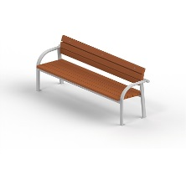 | 1 | 13750/16225
1.2 | Скамья садово-парковая на металлических ножках  Габаритные размеры:1950х390 мм, Н=535 мм  Материал:деревянная доска из древесины хвойных пород | 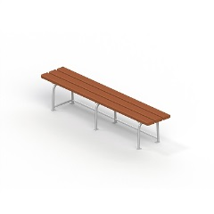 | 1 | 6580/7764
1.3 | Скамья садово-парковая на железобетонных ножках  Габаритные размеры:1660х550 мм, Н=445 мм  Материал:деревянная доска из древесины хвойных пород. | 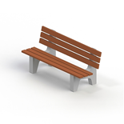 | 1 | 18750/22125
1.4 | Урна железобетонная с металлической вставкой  Габаритные размеры:440х440 мм, Н=580 мм; размеры вставки 325х325 мм, Н=420 мм  Материал:железобетон, оцинкованный листовой металл | 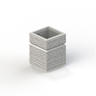 | 1 | 4820/5688
1.5 | Урна железобетонная с металлической вставкой  Габаритные размеры:440х440 мм, Н=520 мм, размеры вставки: 325х325 мм, Н=420 мм  Материал:железобетон, оцинкованный листовой металл | 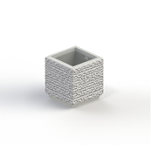 | 1 | 4820/5688
1.6 | Металлическая урна: столб диаметр 76мм, высота 1050мм, сверху шар декоративный кованный с заглушкой, диаметром 80 мм, бак диаметр 325 мм, объем 41,5 л., из листовой стали . Урна загрунтована и окрашена матовой антикорразионной термостойкой эмалью. | 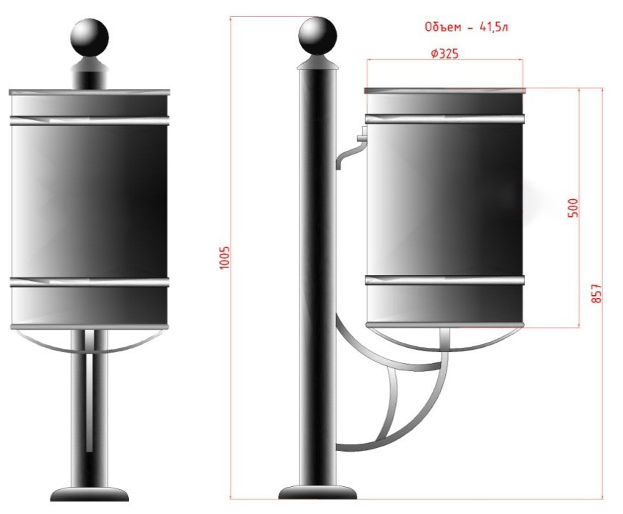 | 1 | 10000/8475
- Детские спортивные комплексы
 | Для детей от 3-х лет.
2.1 | Детский спортивный комплекс  Габаритные размеры:2660х2660 мм, Н=2200 мм  Возрастная группа от 4-х лет.  Материал: деревянный брус, полипропиленовый 6-прядный армированный металлом канат, пластик, металлические элементы, покрытые порошковыми красками и т.д. | 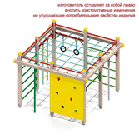 | 1 | 77900/91922
2.2 | Детский спортивный комплекс для детей дошкольного возраста от 4-х. Габаритные размеры:2660х1520 мм, Н=2200 мм. Материал: деревянный брус, полипропиленовый 6-прядный армированный металлом канат, пластик, металлические элементы, покрытые порошковыми красками и т.д. | 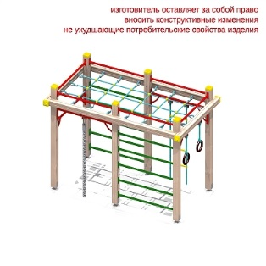 | 1 | 51720/61030
2.3 | Детский спортивный комплекс предназначен для детей от 3-х лет. Габаритные размеры:3900х1000 мм, Н=1600 мм, Н площадок=650мм. Материал:деревянная доска и деревянный брус, полипропиленовый 6-прядный армированный металлом канат, пластик, металлические элементы, покрытые порошковыми красками и т.д. | 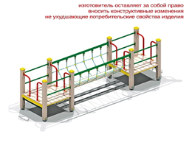 | 1 | 70590/83296
 | Для детей от 6-х лет.
2.4 | Детский спортивный комплекс предназначен для детей от 6 лет. Габаритные размеры:2660х1520 мм, Н=2500 мм.  Материал: деревянная доска и деревянный брус, полипропиленовый 6-прядный армированный металлом канат, пластик, металлические элементы, покрытые порошковыми красками и т.д. | 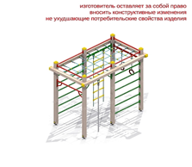 | 1 | 65710/77538
2.5 | Детский спортивный комплекс предназначен для детей от 6 лет. Габаритные размеры:2660х2660 мм, Н=2500 мм  Материал: деревянная доска и деревянный брус, полипропиленовый 6-прядный армированный металлом канат, пластик, металлические элементы, покрытые порошковыми красками и т.д. | 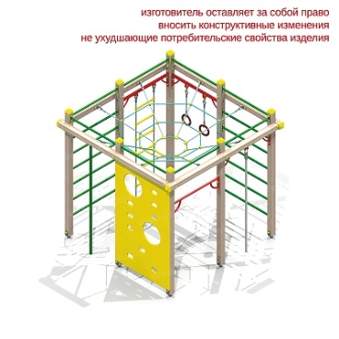 | 1 | 98590/116336
2.6 | Детский спортивный комплекс предназначен для детей от 6 лет. Габаритные размеры: 4480х2400 мм, Н=3530 мм, Н площадки=2200 мм. Материал: деревянная доска и деревянный брус, полипропиленовый 6-прядный армированный металлом канат, пластик, металлические элементы, покрытые порошковыми красками и т.д. | 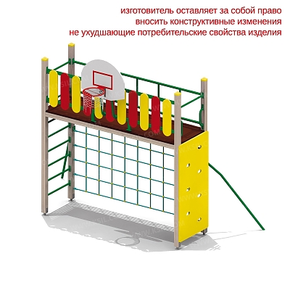 | 1 | 94100/111038
- Детские игровые элементы
3.1 | Песочница с крышкой предназначена для детей от 1 года. Габаритные размеры:2000х2000 мм, Н=370 мм  Материал:деревянная доска из древесины хвойных пород, влагостойкая фанера не ниже 1 сорта, , металлические элементы, покрытые порошковыми красками, оцинкованный крепеж, пластиковые заглушки на места резьбовых соединений, порошковая и двухкомпонентная краска. | 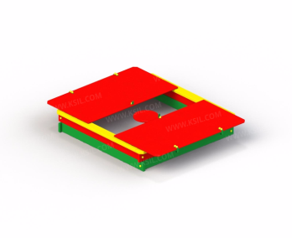 | 1 | 26110/30810
3.2 | Песочница с крышкой предназначена для детей от 1 года. Габаритные размеры: 1400х1400 мм, Н=370 мм  Материал: деревянная доска из древесины хвойных пород, влагостойкая фанера не ниже 1 сорта, , металлические элементы, покрытые порошковыми красками, оцинкованный крепеж, пластиковые заглушки на места резьбовых соединений, порошковая и двухкомпонентная краска. | 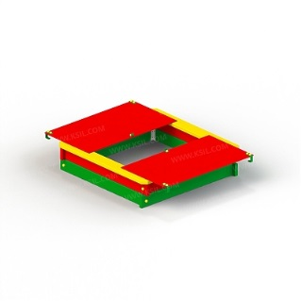 | 1 | 16880/19918
3.3 | Качалка-балансир предназначена для детей от 5-ти лет.  Габаритные размеры:3110х420 мм, Н=1000 мм, Н сидения=650 мм. Материал: деревянная доска из древесины хвойных пород, армированное резиновое полотно, металлические элементы, покрытые порошковыми красками. | 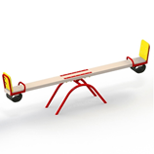 | 1 | 13700/16166
3.4 | Качалка-балансир «Малая» предназначена для детей от 3-х лет.Габаритные размеры:2110х420 мм, Н=840 мм,  Н сидения=490 мм. Материал: деревянная доска из древесины хвойных пород, армированное резиновое полотно, металлические элементы, покрытые порошковыми красками. | 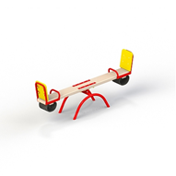 | 1 | 13760/16237
3.5 | Качалка-балансир «Средняя» предназначена для детей от 3-х лет. Габаритные размеры:2510х420 мм, Н=880 мм, Н сидения=530 мм. Материал: деревянная доска из древесины хвойных пород, армированное резиновое полотно, металлические элементы, покрытые порошковыми красками. | 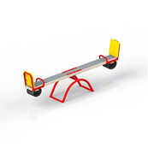 | 1 | 13450/15871
3.6 | Качалка на пружине «Мотоцикл» предназначена для детей от 4-х лет. Габаритные размеры:990х355 мм, Н=970 мм, Н сидения=750 мм. Материал: влагостойкая фанера не ниже 1 сорта, металлические элементы, покрытые порошковыми красками. | 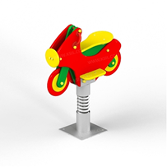 | 1 | 20740/24473
3.7 | Качалка на пружине «Джип» предназначена для детей от 3-х лет. Материал: влагостойкая фанера не ниже 1 сорта, металлические элементы, покрытые порошковыми красками. | 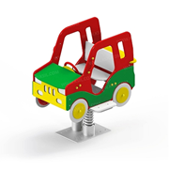 | 1 | 32930/38857
3.8 | Качалка на пружине «Кораблик» предназначена для детей от 3-х лет. Материал: влагостойкая фанера не ниже 1 сорта, металлические элементы, покрытые порошковыми красками. | 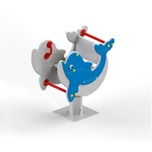 | 1 | 34200/40356
3.9 | Качели на металлических стойках с оцинкованной балкой. Качели предназначены для детей от 3-х лет. Габаритные размеры:3750х1310 мм, Н=2190 мм  Материал: 4 металлические стоки из трубы сечением Ø 48 мм, окрашенные порошковыми красками в заводских условиях, и оцинкованная металлическая балка сечением Ø 60 мм с креплениями для двух подвесок.  Сидение для качелей резиновое с подвеской для детей 3-12 лет.  Сидение для качелей резиновое с подвеской для детей 1-3 года | 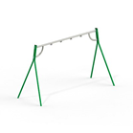  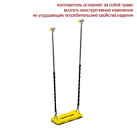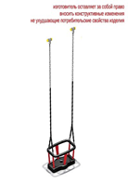 | 1 | 47870/56487
3.10 | Карусель предназначена для детей от 3-х лет. Габаритные размеры:D=1640 мм, H=600 мм, Н площадки=80 мм. Материал: металлический каркас из трубы сечением Ø 33 мм и уголка 50х50 мм, окрашенных порошковыми красками в заводских условиях, вращающегося на валу с подшипниками. Пол карусели выполнен из влагостойкой ламинированной нескользящей фанеры толщиной 24 мм. | 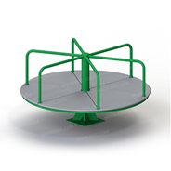 | 1 | 34160/40309
3.11 | Карусель с рулем, предназначена для детей от 3-х лет.  Материал: металлический каркас из трубы сечением Ø 33 мм и уголка 50х50 мм, окрашенных порошковыми красками в заводских условиях, вращающегося на валу с подшипниками. Пол карусели выполнен из влагостойкой ламинированной нескользящей фанеры толщиной 24 мм | 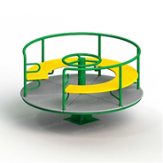 | 1 | 38250/45135
- Детские игровые комплексы
 | Для детей от 3-х лет.
4.1 | Горка «Мини». Габаритные размеры:2450х578 мм, Н=1645 мм, Н площадки=920 мм. Горка предназначена для детей от 3-х лет. Боковые элементы изготовлены из влагостойкой окрашенной фанеры толщиной 24 мм с отверстиями для рук. Горка должна иметь стартовый участок с металлической перекладиной сечением Ø 33 м и т.д. | 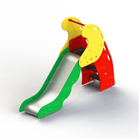 | 1 | 34510/40722
 | Для детей от 5-х лет.
4.2 | Горка-спираль предназначена для детей от 5 лет. Габаритные размеры:3200х2200 мм, Н=2800 мм, Н площадки=1800 мм  Материал: влагостойкая ламинированная фанера не ниже 1 сорта, пластик, металлические элементы, покрытые порошковыми красками, оцинкованный крепеж, пластиковые заглушки на места резьбовых соединений, порошковая краска. | 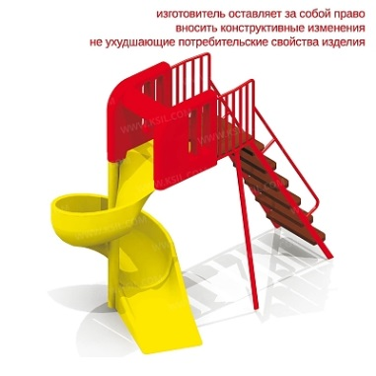 | 1 | 305680/360702
4.3 | Горка предназначена для детей от 5 лет. Габаритные размеры:3090х720 мм, Н=2280 мм, Н площадки=1500 мм  Материал: влагостойкая ламинированная фанера не ниже 1 сорта, пластик, металлические элементы, покрытые порошковыми красками, оцинкованный крепеж, пластиковые заглушки на места резьбовых соединений, порошковая краска. | 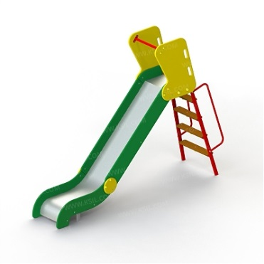 | 1 | 46300/54634
 | Для детей от 3-х лет.
4.4 | Детский игровой комплекс предназначен для детей дошкольного возраста от 3-х лет. Габаритные размеры:2800х2735 мм, Н=2480 мм, Н площадки 650 мм  Материал:деревянный брус, склеенный под прессом из нескольких отборных сосновых досок, металлические элементы, пластиковые заглушки, полиуретановые лакокрасочные покрытия, двухкомпонентная и порошковая краска. | 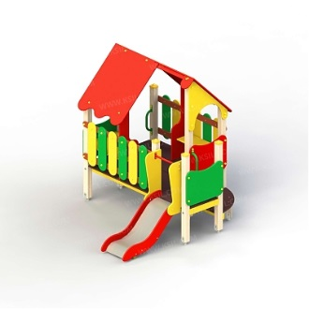 | 1 | 92500/109150
4.5 | Детский игровой комплекс предназначен для детей дошкольного возраста от 3-х лет. Габаритные размеры:2140х3985 мм, Н=2480 мм, Н площадки 650 мм.  Материал:деревянный брус, склеенный под прессом из нескольких отборных сосновых досок, металлические элементы, пластиковые заглушки, полиуретановые лакокрасочные покрытия, двухкомпонентная и порошковая краска. | 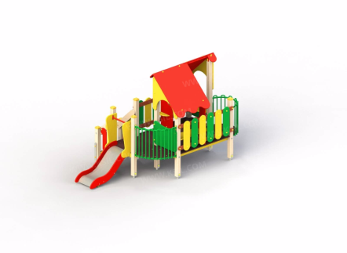 | 1 | 106630/125823
4.6 | Детский игровой комплекс предназначен для детей дошкольного возраста от 3-х лет. Габаритные размеры:3225х2055 мм, Н=2270 мм, Н площадки 650 мм.  Материал:деревянный брус, склеенный под прессом из нескольких отборных сосновых досок, металлические элементы, пластиковые заглушки, полиуретановые лакокрасочные покрытия, двухкомпонентная и порошковая краска. | 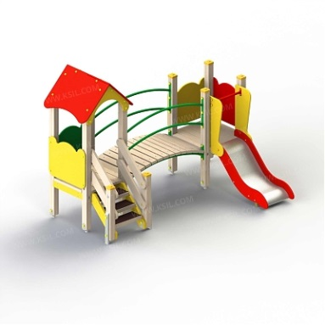 | 1 | 92680/109362
4.7 | Детский игровой комплекс «Крепость» предназначен для детей дошкольного возраста от 3-х лет. Габаритные размеры:4930х3150 мм, Н=2800 мм, Н площадки 650 мм.  Материал:деревянный брус, склеенный под прессом из нескольких отборных сосновых досок, металлические элементы, пластиковые заглушки, полиуретановые лакокрасочные покрытия, двухкомпонентная и порошковая краска. | 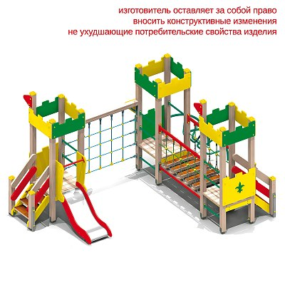 | 1 | 157560/185921
 | Для детей от 5-х лет.
4.8 | Детский игровой комплекс предназначен для детей дошкольного и школьного возраста от 5-ти до 12-ти лет. Габаритные размеры:4370х3150 мм, Н=3350 мм, Н площадки 1250 мм, 1550 мм. Материал:деревянный брус, склеенный под прессом из нескольких отборных сосновых досок, металлические элементы, пластиковые заглушки, полиуретановые лакокрасочные покрытия, двухкомпонентная и порошковая краска. | 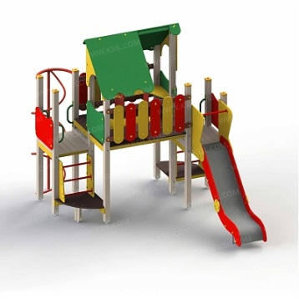 | 1 | 185700/219126
4.9 | Детский игровой комплекс предназначен для детей дошкольного и школьного возраста от 5-ти до 12-ти лет. Габаритные размеры:6200х3895 мм, Н=3350 мм, Н площадки 1250 мм, 1550 мм. Материал:деревянный брус, склеенный под прессом из нескольких отборных сосновых досок, металлические элементы, пластиковые заглушки, полиуретановые лакокрасочные покрытия, двухкомпонентная и порошковая краска. | 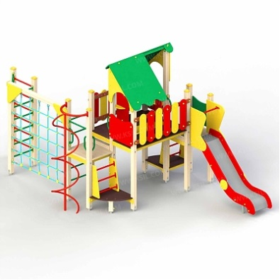 | 1 | 230940/272509
4.10 | Детский игровой комплекс предназначен для детей дошкольного и школьного возраста от 6-ти до 12-ти лет. Габаритные размеры:4570-4280 мм, Н=3800 мм, Н площадки 1250 мм, 1550 мм. Материал:деревянный брус, склеенный под прессом из нескольких отборных сосновых досок, металлические элементы, пластиковые заглушки, полиуретановые лакокрасочные покрытия, двухкомпонентная и порошковая краска. | 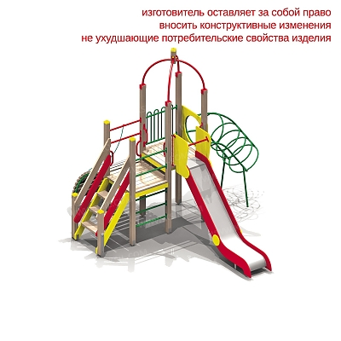 | 1 | 117660/138839
4.11 | Детский игровой комплекс предназначен для детей дошкольного и школьного возраста от 6-ти до 12-ти лет. Габаритные размеры:3810-3570 мм, Н=2500 мм, Н площадки 1550 мм. Материал:деревянный брус, склеенный под прессом из нескольких отборных сосновых досок, металлические элементы, пластиковые заглушки, полиуретановые лакокрасочные покрытия, двухкомпонентная и порошковая краска. | 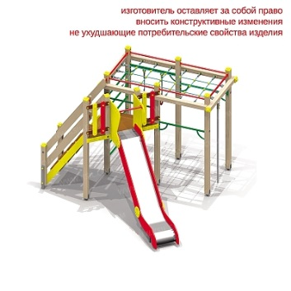 | 1 | 130180/153612

№ п/п | Наименование | Элементы оборудования | Ед.изм  (м²) | Размер предельной стоимости устройства покрытий с монтажом  (с НДС)  (руб)
- Устройство покрытий детских игровых комплексов с поребриком БР 100.20.8.
5.1 | Сплошное покрытие (зеленое) из резиновой крошки толщиной 10мм и основанием из песка толщиной 20см, бетона марки М150 В12,5 и металлической сетки Ø 3Вр-1 яч.150х150 | 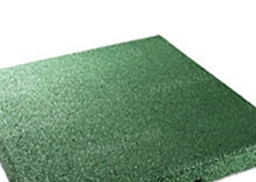 | 1 | 4251
5.2 | Коврики цветные из резиновой гранулированной крошки с соединением «шип-паз» размером 50х50, толщиной 4,5см и основанием из щебня гравийного марки 400 фракций 5 (3-10мм) толщиной 26 см. | 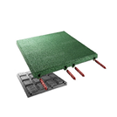 | 1 | 4903

Примечание:
- Общие габариты покрытия детских игровых комплексов определены размерами площадки + размеры безопасного прохода по 2 м - 4м с каждой стороны по периметру площадки в зависимости от вида устанавливаемого оборудования.
2. В стоимость установки оборудования включена стоимость демонтажа старого оборудования

Приложение № 7
к муниципальной программе
«Формирование современной городской среды муниципального образования «Светлогорский городской округ»
на 2018-2024 годы»
ПОРЯДОК
разработки, обсуждения и утверждения дизайн-проектов
благоустройства дворовых территорий, включаемых в муниципальную программу
«Формирование современной городской среды» на 2018-2024 годы

1. Настоящий порядок устанавливает процедуру разработки, обсуждения и утверждения дизайн-проектов благоустройства дворовых территорий, включаемых в муниципальную программу «Формирование современной городской среды муниципального образования «Светлогорский городской округ» на 2018-2024 годы (далее - Порядок).
2. Для целей Порядка применяются следующие понятия:
2.1. дворовая территория - совокупность территорий, прилегающих к многоквартирным домам, с расположенными на них объектами, предназначенными для обслуживания и эксплуатации таких домов, и элементами благоустройства этих территорий, в том числе парковками (парковочными местами), тротуарами и автомобильными дорогами, включая автомобильные дороги, образующие проезды к территориям, прилегающим к многоквартирным домам;
2.2. заинтересованные лица - собственники помещений в многоквартирных домах, собственники иных зданий и сооружений, расположенных в границах дворовой территории, подлежащей благоустройству.
3. Дизайн-проект разрабатывается в отношении дворовых территорий, прошедших отбор.
В случае совместной заявки заинтересованных лиц, проживающих в многоквартирных домах, имеющих общую дворовую территорию, дизайн-проект разрабатывается на общую дворовую территорию.
4. В дизайн-проект включается текстовое и визуальное описание проекта благоустройства, в том числе концепция проекта и перечень (в том числе визуализированный) элементов благоустройства, предполагаемых к размещению на соответствующей территории.
Содержание дизайн-проекта зависит от вида и состава планируемых работ. Дизайн-проект подготавливается в виде проектно-сметной документации.
5. Разработка дизайн-проекта осуществляется на основании местных нормативов градостроительного проектирования с учетом потребностей для маломобильных групп населения.
6. Разработка дизайн-проекта включает следующие стадии:
6.1. Осмотр дворовой территории, предлагаемой к благоустройству, совместно с представителем заинтересованных лиц;
6.2. Разработка дизайн - проекта;
6.3. Согласование дизайн-проекта благоустройства дворовой территории собственниками помещений многоквартирных домов;
6.4. Утверждение дизайн-проекта общественной муниципальной комиссией по контролю за ходом реализации муниципальной программы «Формирование современной городской среды муниципального образования «Светлогорский городской округ», состав которой определяется постановлением администрации муниципального образования «Светлогорский городской округ» (далее – Комиссия).
7. Представитель заинтересованных лиц представляет согласованный собственниками помещений многоквартирного (ых) дома (ов) дизайн-проект в МКУ «Отдел ЖКХ Светлогорского городского округа», которое передает его в двухдневный срок на рассмотрение Комиссии.
8. Дизайн - проект утверждается Комиссией, решение об утверждении оформляется в виде протокола заседания Комиссии.

